ПРОВЕРА ЗНАЊА

Име и презиме

___________________________

1. Израчунај.

15+14= 92-43= 10

31+29= 17-15=

33+47= 63-30=

72+12= 80-20=

10+30= 54-17=

1. Разлици бројева 75 и 15 додај број 10. 2

___________________________________

1. На једној полици има 55 ћупова, а на другој 27. Колико ћупова има на обе полице?

___________________________________________________________ 3

Одговор: _____________________________________________________________

1. Реши једначине:

Х+38=59 65-х=9 х-33=33 3

1. Напиши или нацртај колико је сати:

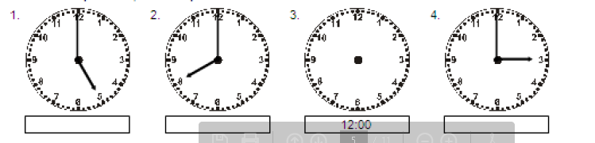4

1. Израчунај:
2. час =_________мин.
3. недеља=________дана 3

76 мин. =____час+____мин.

1. Изрази дате дужине означеним јединицама мере:

2м =_____________дм

3м 2дм=_______дм

10дм=_____дм 3

1. Јована је код фризера провела 3 часа. Ако се кући вратила у 16 часова, када је пошла?

________________________________________

Одговор:__________________________________________ 2

0-9 оцена 1

10-14 оцена 2

15-20 оцена 3

21-24 оцена 4

25-30 оцена 5